第一章：引言

研究背景：自我增强的概念及其在心理学研究中的重要性。

研究目的：阐述研究的主要目标，即通过数据驱动的方法探究自我增强的主体。

研究意义：强调研究的理论和实践意义，特别是对理解自我增强在心理健康和行为中的作用的贡献。

第二章：文献综述

自我增强的概念：定义自我增强，讨论其在不同理论框架下的解释。

现有研究的综述：总结前人关于自我增强的研究，包括问卷测量和行为任务的研究。

研究空白：指出当前研究中的不足，特别是关于自我增强的主体的探究。

研究假设：基于文献综述，提出本研究的假设。

第三章：研究方法

研究设计：详细描述研究的设计，包括样本选择、数据收集方法（对实验流程对详细说明还是对现有数据库的说明）。

测量工具：介绍使用的16个问卷和3个行为任务（SRET、IAT、ALT）。

数据分析方法：详细说明使用的统计方法，包括相关分析、主成分分析（PCA）、双因子分析（Bifactor）等。

第四章：研究结果

问卷与问卷之间的相关分析：16个问卷之间的相关性结果。

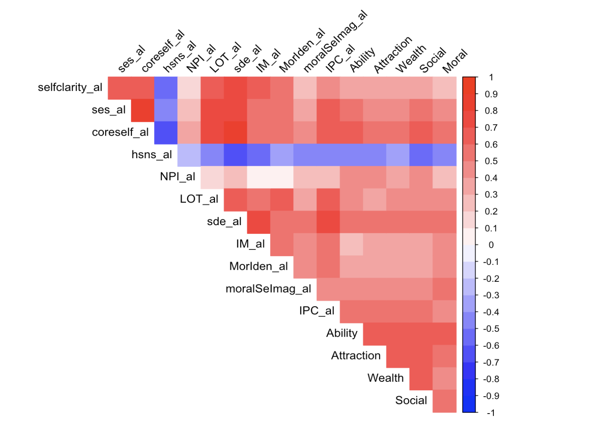

行为任务与行为任务之间的相关分析：3个行为任务之间的相关性结果。

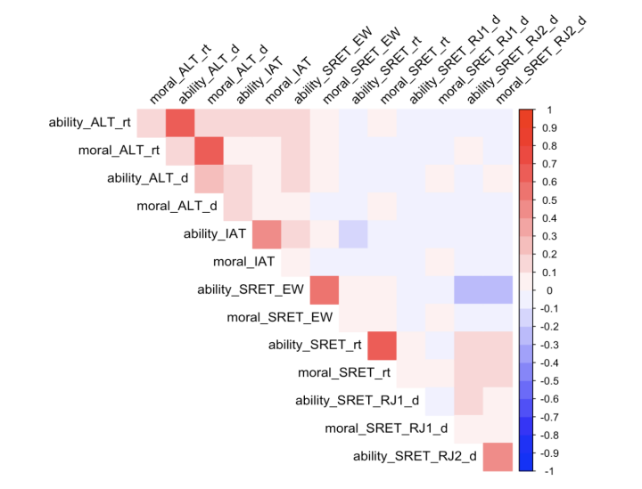

问卷与行为任务之间的相关分析：问卷与行为任务之间的相关性结果。

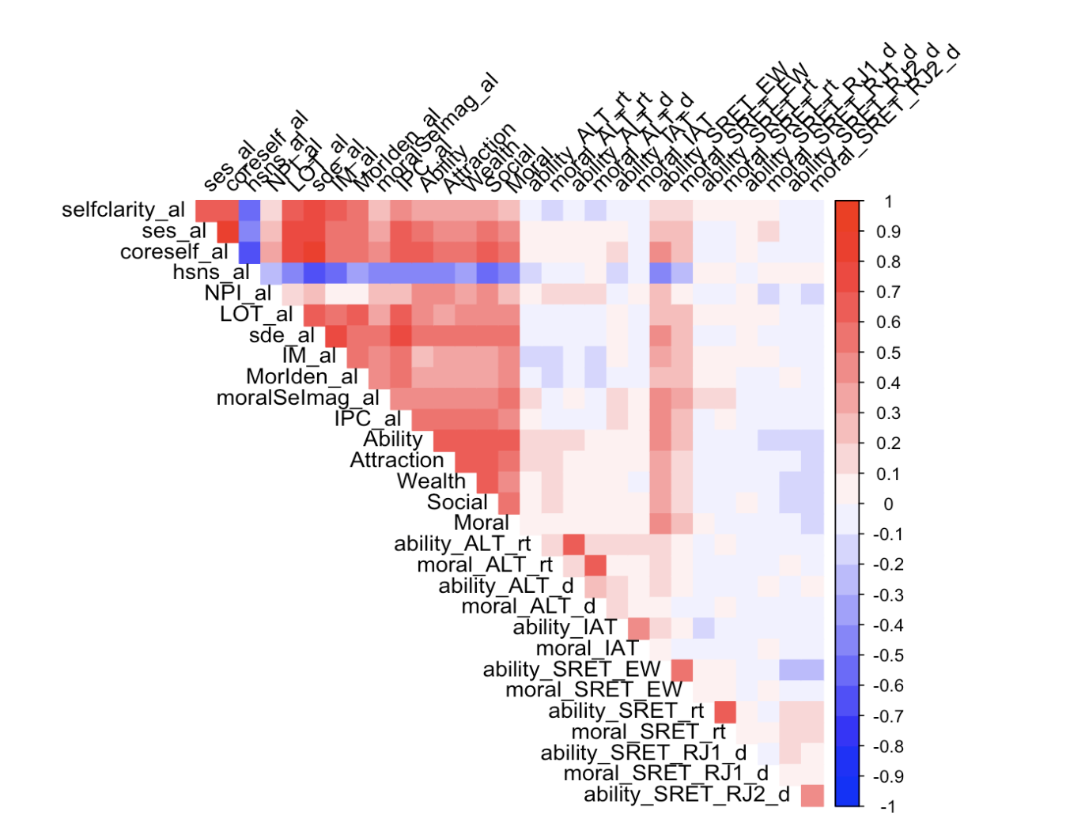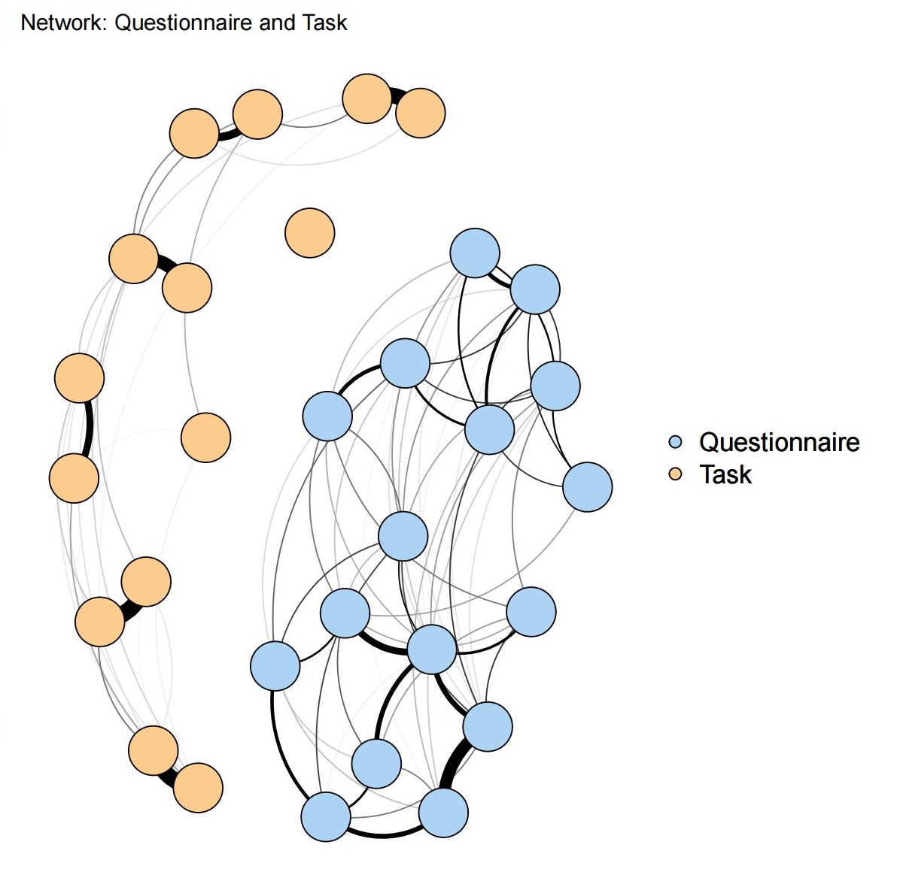

主成分分析（PCA）：问卷与认知任务的主成分分析结果。

聚类分析：与认知任务的聚类结果。

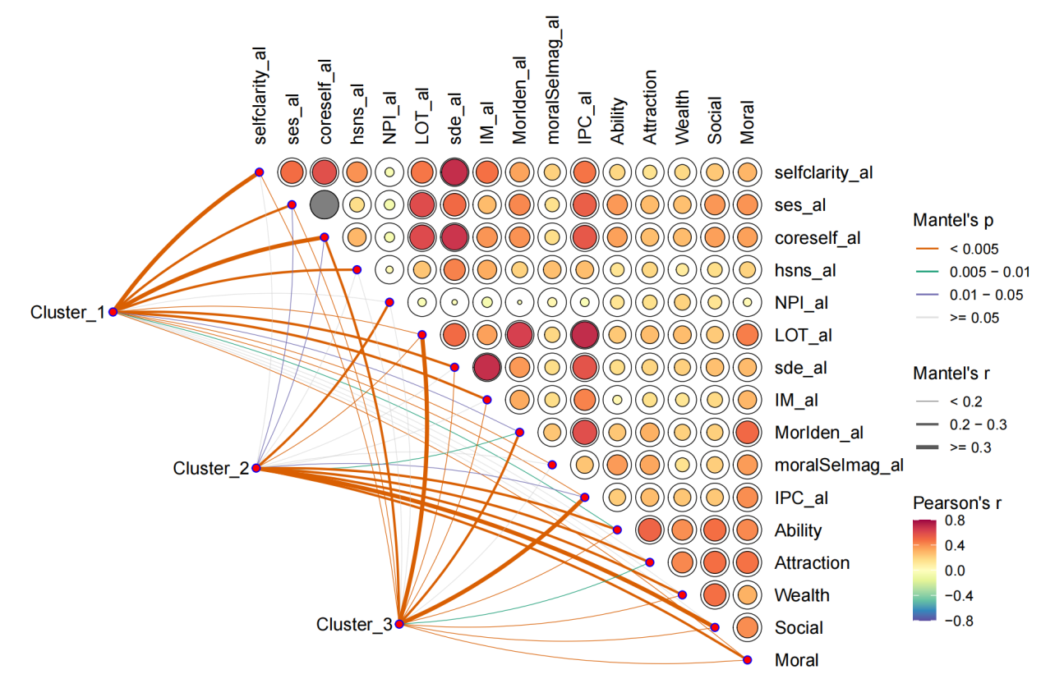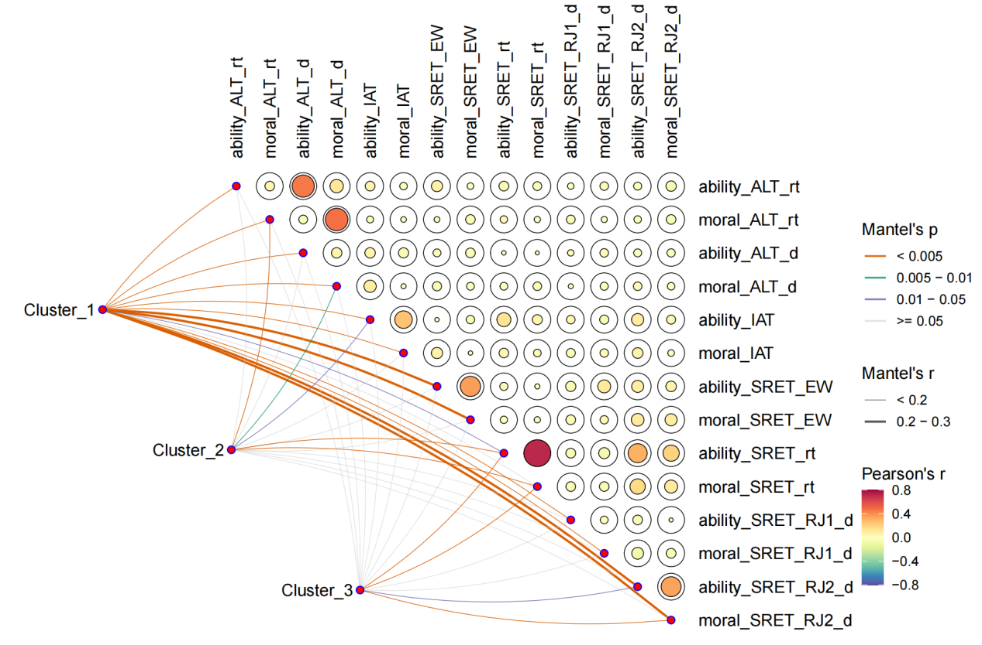

双因子分析（Bifactor）：问卷与认知任务的双因子分析结果。

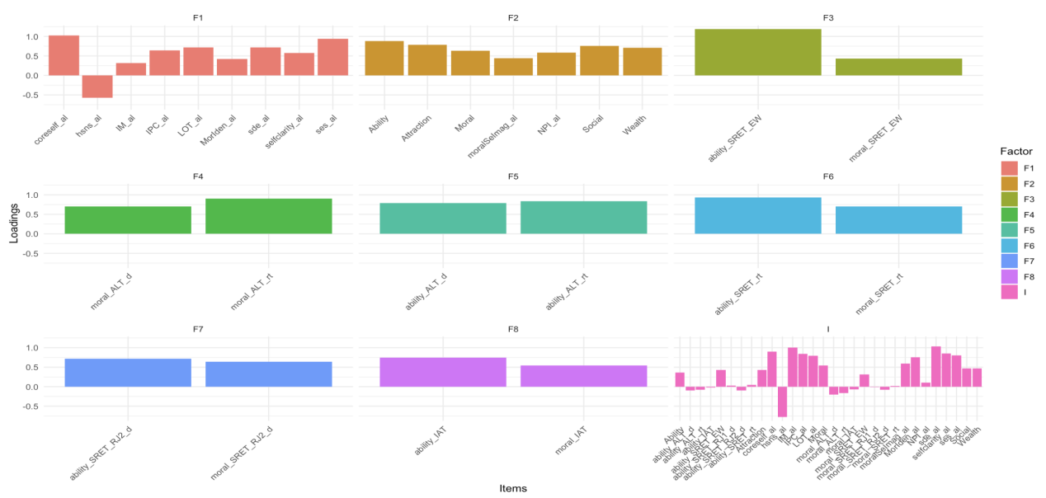

问卷与认知任务得分对现实世界结果的预测：问卷与认知任务得分对抑郁、焦虑、主观幸福感、拖延等现实世界结果的预测结果。

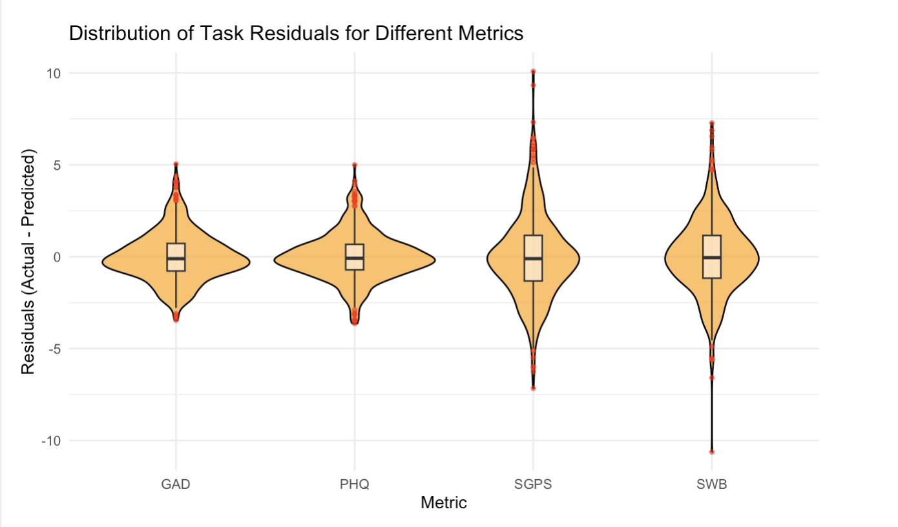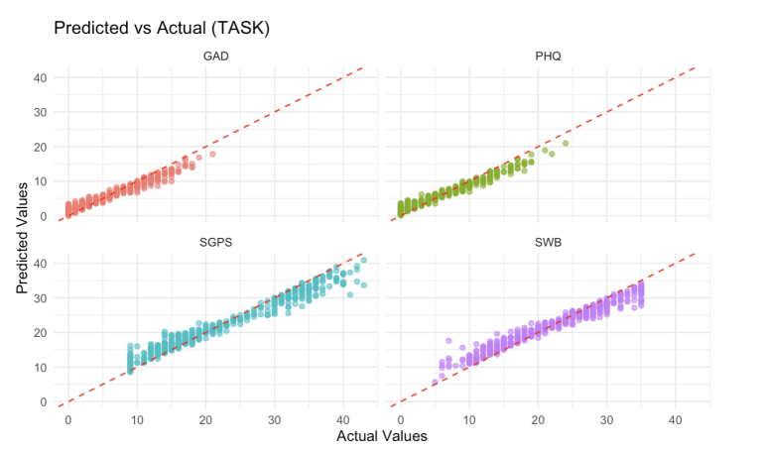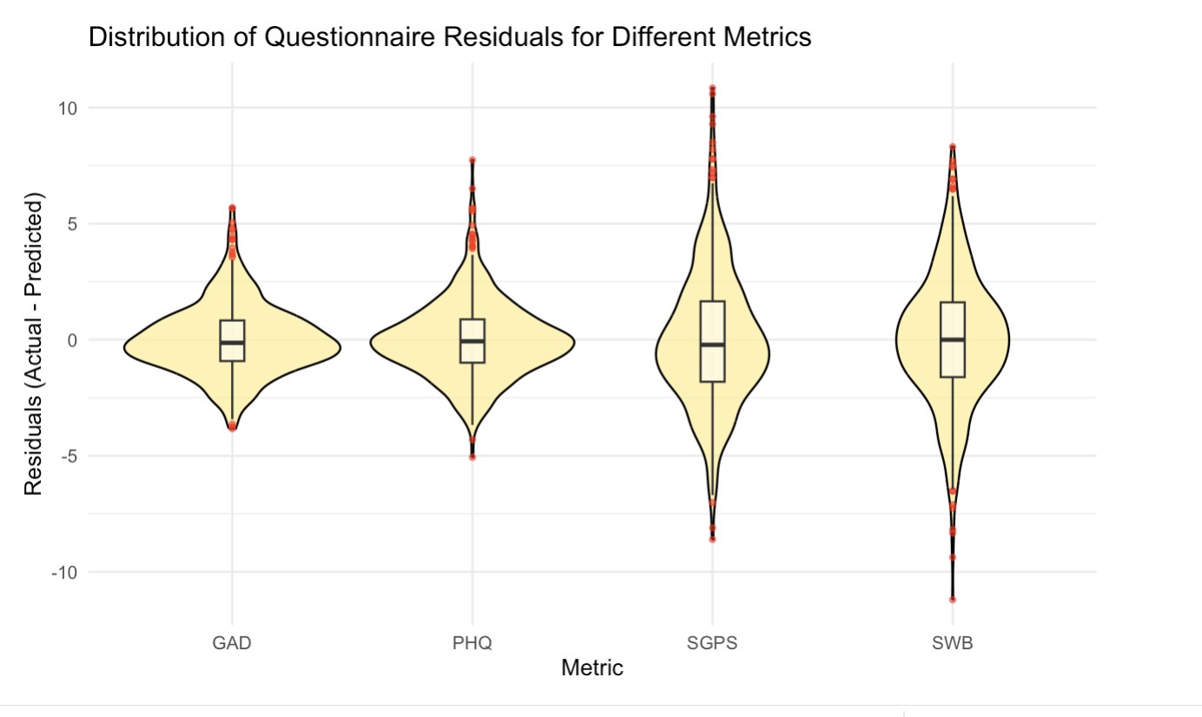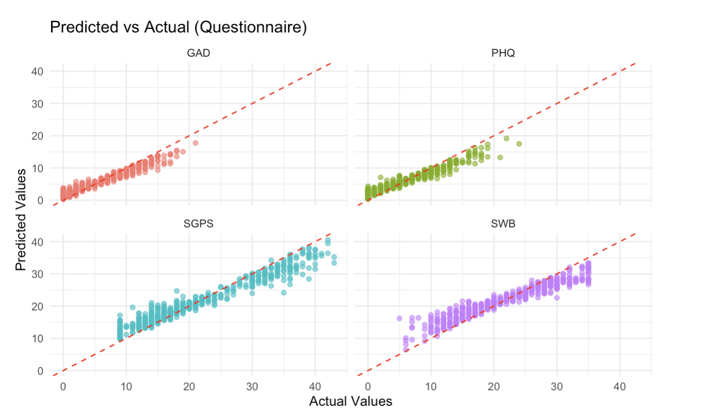

第五章：讨论

研究结果的解释：解释研究结果，特别是自恋与其他问卷之间呈现负相关的原因。

研究结果的理论意义：讨论研究结果对自我增强理论的贡献。

研究结果的实践意义：讨论研究结果在实际应用中的意义，特别是在心理健康和行为干预中的应用。

研究的局限性：讨论研究的局限性，包括样本选择、测量工具的局限性等。

未来研究的方向：提出未来研究的方向，包括进一步探究自我增强的主体、扩展研究样本等。

第六章：结论

研究总结：总结研究的主要发现。

研究的贡献：强调研究的理论和实践贡献。

研究的展望：展望未来的研究方向和应用前景。